Синтез новых производных 4H-хромена на основе 3-гидроксидифениламина
Глущенко З.А., Киндоп Вл.К., Киндоп В.К., Доценко В.В.
Студентка, 1 курса бакалавриата
Кубанский государственный университет, факультет химии и высоких технологий, Краснодар, Россия
E-mail: zoaglusenko67@gmail.com
Получение новых производных 4H-хроменов является актуальной задачей в медицинской химии, поскольку эти соединения проявляют широкий спектр биологической активности, включая противоопухолевое, противомикробное, противовоспалительное и нейротропное действие [1]. Их структуру можно легко модифицировать, что позволяет получать производные с заданными свойствами и направленным действием, это открывает перспективы для создания новых лекарственных препаратов.
Синтез замещённых 4H-хроменов осуществляли в однореакторных условиях путём многокомпонентной реакции [2] замещённых бензальдегидов с малононитрилом и 3-гидроксидифениламином 1 в присутствии морфолина, что привело к образованию целевых соединений 2a-d с хорошими выходами.
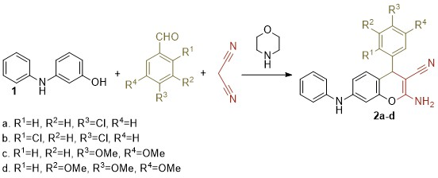
Схема 1. Синтез новых производных 4H-хромена

Строение полученных соединений подтверждено спектральными методами. Свойства промежуточных соединений и продуктов превращений в настоящее время изучаются.
Литература
- Costa M. et al. Biological importance of structurally diversified chromenes // European Journal of Medicinal Chemistry. 2016. Vol. 123. P. 487–507.
- Kemnitzer W. et al. Discovery of 4-aryl-4H-chromenes as a new series of apoptosis inducers using a cell- and caspase-based high-throughput screening assay. 2. Structure–activity relationships of the 7- and 5-, 6-, 8-positions // Bioorganic & Medicinal Chemistry Letters. 2005. Vol. 15. P. 4745–4751.

